BAB 3
ANALISIS DAN PERANCANGAN

Analisis Masalah
Analisis masalah merupakan langkah awal yang krusial dalam memahami permasalahan yang ada di dalam suatu sistem atau proses bisnis yang sedang berjalan. Dalam konteks pengembangan sistem, tahapan ini bertujuan untuk mengidentifikasi berbagai tantangan, kendala, maupun hambatan utama yang dihadapi oleh pihak operasional perusahaan, sehingga akar permasalahan yang sebenarnya dapat diketahui. Hasil dari analisis masalah ini nantinya akan dijadikan sebagai pedoman utama dalam merumuskan solusi dan membangun sistem yang tepat, sesuai dengan kebutuhan serta tujuan penyelesaian masalah yang diinginkan
Berdasarkan hasil analisis yang dilakukan terhadap proses operasional e-commerce pada SportsWear 3ON, ditemukan beberapa permasalahan utama yang menghambat efisiensi dan efektivitas kinerja operasional. Adapun permasalahan tersebut yaitu:
- Admin e-commerce membutuhkan waktu yang lama dalam mengunggah produk di berbagai marketplace yang digunakan oleh SportsWear 3ON.
- Manajemen komersial dan admin e-commerce kesulitan untuk menyelaraskan stok produk secara manual di berbagai marketplace yang digunakan oleh SportsWear 3ON.

3.1.1 Analisis Sistem Berjalan
Analisis sistem berjalan merupakan tahapan yang memberikan gambaran secara rinci mengenai prosedur, alur kerja, atau proses bisnis yang saat ini sedang digunakan oleh perusahaan sebelum adanya rancangan sistem usulan. Tahapan ini sangat penting dilakukan untuk memetakan bagaimana informasi bergerak serta mengidentifikasi titik-titik inefisiensi (hambatan) pada rutinitas operasional yang perlu dioptimalkan.
Pada kegiatan operasional e-commerce di SportsWear 3ON, pengelolaan katalog produk dan ketersediaan stok barang saat ini masih dikelola secara konvensional dan tidak terintegrasi. Proses bisnis ini sepenuhnya dibebankan kepada Admin e-commerce sebagai aktor tunggal. Berikut adalah uraian prosedur sistem berjalan pada pengelolaan produk dan ketersediaan stok di SportsWear 3ON saat ini:

3.1.1.1 Prosedur Pengelolaan Produk
Prosedur pengelolaan produk merupakan tahapan operasional yang saat ini berjalan di SportsWear 3ON ketika perusahaan hendak meluncurkan atau menambahkan data katalog produk baru untuk dijual kepada konsumen. Pada sistem yang sedang berjalan saat ini, proses pengunggahan data produk masih dilakukan secara konvensional dan berulang ke masing-masing platform marketplace yang terpisah.
Adapun uraian prosedur sistem berjalan pada pengelolaan produk baru di SportsWear 3ON adalah sebagai berikut:
- Admin e-commerce menerima data master produk baru (berupa foto produk, nama produk, deksripsi, harga, varian, dan berat) dari tim production dan tim creative.
- Admin e-commerce membuka peramban web (web browser) di komputer dan melakukan proses masuk (login) ke portal Shopee Seller Centre.
- Admin e-commerce menavigasi ke menu "Produk Saya" dan memilih opsi "Tambah Produk Baru".
- Admin e-commerce mengunggah foto produk utama dan foto pendukung, kemudian mengetikkan informasi dasar secara manual yang terdiri dari “Nama Produk”, “Deskripsi Produk”, serta memilih “Kategori Produk” yang relevan.
- Admin e-commerce melengkapi atribut Spesifikasi Produk (seperti “Merek Produk”).
- Admin e-commerce memasukkan “Informasi Penjualan” dengan mengatur detail variasi produk, harga satuan, serta jumlah ketersediaan stok awal.
- Admin e-commerce memasukkan “Informasi Pengiriman” dengan mengatur berat paket produk setelah dikemas dan mengaktifkan jasa kirim.
- Admin e-commerce menekan tombol "Simpan & Tampilkan" agar produk diterbitkan dan tayang di etalase toko Shopee
- Setelah proses di platform pertama selesai, Admin e-commerce harus membuka tab peramban baru dan melakukan proses masuk (login) ke portal TikTok Shop Seller Center
- Admin e-commerce menavigasi ke menu penambahan produk dan memilih opsi "Unggah Secara Manual"
- Admin e-commerce melakukan pekerjaan repetitif dengan mengunggah ulang foto-foto produk yang sama persis seperti di platform sebelumnya
- Admin e-commerce mengetik ulang informasi dasar produk (“Nama Produk” dan “Deskripsi”) dan kembali mencari “Kategori Produk” yang sesuai di sistem TikTok Shop
- Admin e-commerce mengisi kembali “Atribut Spesifikasi Produk”
- Admin e-commerce kembali memasukkan “Informasi Penjualan” secara manual dengan mengetik ulang “Detail Variasi”, “Harga Satuan”, dan menyamakan jumlah stok awal
- Admin e-commerce mengatur kembali “Informasi Pengiriman” dengan mengetikkan berat paket produk
- Admin e-commerce menekan tombol "Terbitkan" dan menunggu proses peninjauan sistem hingga produk tayang di keranjang TikTok Shop
Berdasarkan prosedur manual di atas, alur kerja sistem yang sedang berjalan pada kegiatan pengelolaan produk dapat divisualisasikan menggunakan standar pemodelan BPMN (Business Process Model and Notation) pada Gambar 3.2 berikut:
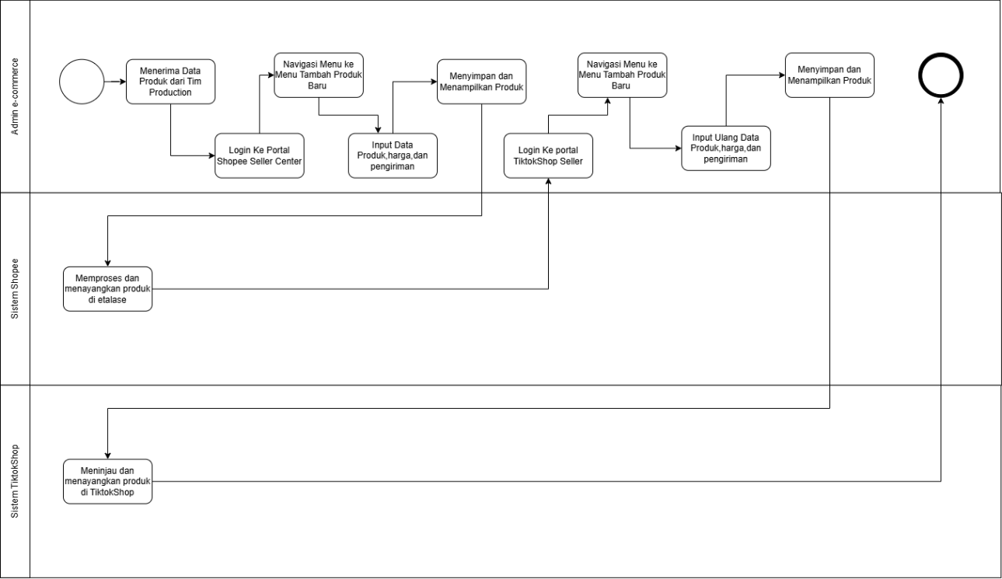
Gambar 3.1 Proses Pengunggahan Produk Baru

3.1.1.2 Prosedur Pengelolaan Stok & Transaksi
Prosedur pengelolaan stok dan transaksi merupakan tahapan operasional yang saat ini berjalan di SportsWear 3ON ketika terjadi pesanan masuk dari pelanggan di salah satu marketplace. Pada sistem yang sedang berjalan, karena saluran penjualan tidak saling terintegrasi, pembaruan kuantitas stok harus dilakukan secara manual oleh admin agar jumlah inventaris fisik dan digital tetap selaras guna mencegah terjadinya overselling (kelebihan pesanan saat stok habis). Adapun rincian prosedur sistem berjalan pada pengelolaan stok dan transaksi (dengan contoh kasus pelanggan membeli melalui Shopee) adalah sebagai berikut:
- Pelanggan melakukan transaksi pembelian produk melalui etalase toko SportsWear 3ON di aplikasi Shopee.
- Sistem Shopee memproses transaksi tersebut, secara otomatis mengurangi kuantitas stok pada etalase Shopee, dan memunculkan notifikasi pesanan baru.
- Admin E-Commerce membuka peramban web dan melakukan proses masuk (login) ke Shopee Seller Centre untuk melakukan pengecekan detail pesanan masuk.
- Admin E-Commerce mencatat pesanan tersebut dan melakukan kalkulasi manual untuk menghitung sisa ketersediaan stok fisik barang di gudang.
- Menyadari bahwa stok fisik telah berkurang, Admin E-Commerce harus membuka tab baru dan melakukan proses masuk (login) ke portal TikTok Shop Seller Center.
- Admin E-Commerce menavigasi ke menu inventaris/produk pada TikTok Shop, lalu secara manual mengubah (mengurangi) angka ketersediaan stok agar sama dengan sisa stok fisik yang baru.
- Admin E-Commerce menekan tombol simpan pembaruan stok.
- Sistem TikTok Shop menerima instruksi pembaruan dan menampilkan sisa stok yang baru kepada pelanggan di aplikasi TikTok.
Berdasarkan prosedur manual di atas, alur kerja sistem yang sedang berjalan pada kegiatan pengelolaan stok produk dapat divisualisasikan menggunakan standar pemodelan BPMN (Business Process Model and Notation) pada Gambar 3.2 berikut:
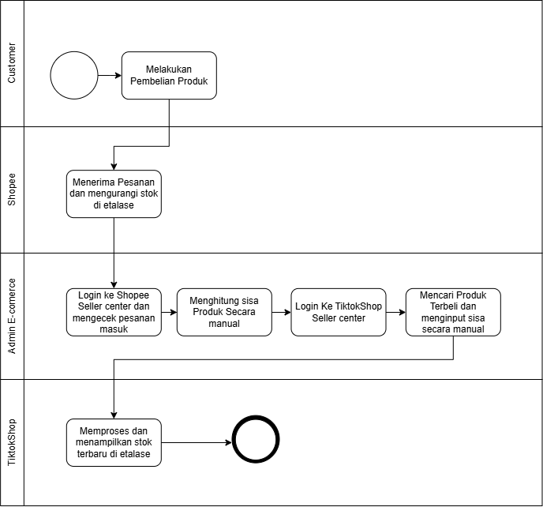
Gambar 3.2 Proses Pengelolaan Stok Produk

3.2 Analisis Teknologi
Analisis teknologi dilakukan untuk mengetahui teknologi apa saja yang dibutuhkan dalam pembangunan sistem. Selain itu, analisis teknologi digunakan untuk memberikan gambaran alur dari teknologi yang digunakan dalam pembangunan sistem.

Analisis Struktur Sistem
Gambaran umum sistem bertujuan untuk memvisualisasikan rancangan arsitektur yang akan dibangun, serta menjelaskan bagaimana interaksi antara bagian-bagian utama di dalam sistem tersebut bekerja. Arsitektur ini memperlihatkan alur komunikasi data mulai dari interaksi pengguna di sisi klien hingga pemrosesan di sisi peladen dan pihak ketiga Berikut adalah gambaran umum dari arsitektur sistem omnichannel yang dibangun pada SportsWear 3ON:
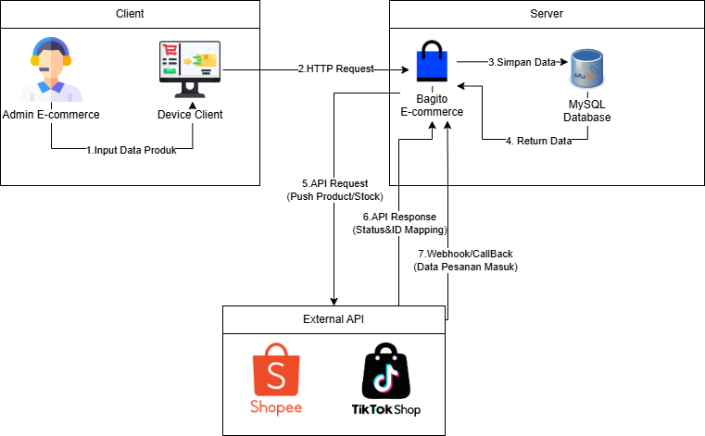
Gambar 3.3 Analisis Arsitektur Sistem
Berdasarkan Gambar 3.3 di atas, gambaran umum arsitektur sistem Client-Server terintegrasi API pada SportsWear 3ON memiliki tahapan eksekusi komunikasi data yang terstruktur. Berikut adalah penjelasan rincian alur bernomor pada arsitektur sistem tersebut:
- Input Data Produk ata Klik Sinkronisasi
Admin E-Commerce, berinteraksi melalui peramban web (Device Client) untuk menginput master data produk baru atau menekan tombol instruksi sinkronisasi pembaruan stok.
- HTTP Request (Instruksi Sistem)
Device Client mengirimkan permintaan (HTTP Request) melalui jaringan internet menuju peladen utama (Server Backend) yang menjalankan kerangka kerja platform Bagisto.
- Simpan / Ambil Master Data
Kerangka kerja Bagisto memproses instruksi tersebut dan mengirimkan perintah ke Database MySQL untuk menyimpan input master data secara lokal, atau mengambil data inventaris yang diperlukan untuk disinkronkan.
- Return Data Lokal
Database MySQL mengeksekusi perintah tersebut dan mengembalikan data yang diminta (query result) kembali ke sistem Bagisto.
- API Request (Push Product or Update Stock)
Bertindak sebagai mesin pusat (sync engine), peladen Bagisto mengirimkan permintaan API Request (berisi payload data produk atau kuantitas stok) secara serentak menuju peladen pihak ketiga (External API), yakni Shopee API dan TikTok Shop API.
- API Response (Status and ID Mapping)
Peladen Shopee API dan TikTok Shop API memproses request tersebut dan mengembalikan balasan (API Response) ke peladen Bagisto. Balasan ini memuat status keberhasilan proses beserta ID referensi unik produk dari masing-masing marketplace.
- Webhook / Callback (Data Pesanan Masuk)
Apabila terjadi aktivitas transaksi pembelian oleh pelanggan di aplikasi marketplace, sistem Shopee atau TikTok Shop secara otomatis akan mengirimkan panggilan balik (Webhook atau Callback) langsung ke peladen Bagisto. Hal ini berfungsi sebagai pemicu (trigger) agar sistem dapat menghitung ulang ketersediaan stok secara otomatis tanpa memerlukan intervensi langsung dari klien.
- Menampilkan Notifikasi dan Antarmuka
Setelah seluruh proses di latar belakang (backend) selesai dieksekusi, peladen Bagisto mengirimkan respons akhir kembali ke Device Client untuk memperbarui tampilan antarmuka dan memunculkan notifikasi status keberhasilan kepada Admin E-Commerce.
Melalui gambaran arsitektur Client-Server di atas, terlihat jelas bahwa peladen Bagisto bertindak sebagai mesin sinkronisasi terpusat (sync engine). Dengan pendekatan arsitektur ini, kendala operasional yang dialami Admin E-Commerce berupa pengunggahan data produk yang berulang dan selisih ketersediaan stok antar platform dapat diselesaikan secara efisien. Keseluruhan alur pembaruan data kini ditangani secara otomatis di latar belakang (backend) dengan memanfaatkan komunikasi Application Programming Interface (API) dan mekanisme Webhook, tanpa mengharuskan pelanggan berinteraksi langsung dengan peladen lokal perusahaan.

Analisis Layanan Shopee API
Pada sistem SportsWear 3ON, layanan Application Programming Interface (API) dari Shopee dimanfaatkan secara spesifik untuk melakukan otomatisasi pengunggahan data master produk baru dan sinkronisasi pembaruan stok secara real-time. Dengan menggunakan layanan API ini, sistem dapat mengirimkan instruksi permintaan (request) langsung dari peladen Bagisto menuju peladen Shopee, serta menerima balasan (response) berupa status keberhasilan dan ID referensi pemetaan produk.

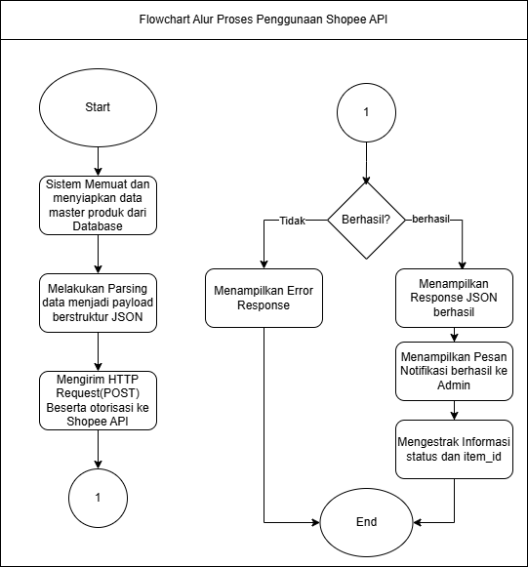
Gambar 3.4 Analisis Add Produk Shopee API
Berdasarkan Flowchart pada Gambar 3.4 di atas, penjabaran skenario alur kerja sistem dalam melakukan sinkronisasi data menggunakan layanan Shopee API adalah sebagai berikut:
- Memuat Data Lokal: Sistem memulai proses dengan memuat dan menyiapkan data master produk atau data pembaruan kuantitas stok yang tersimpan di dalam database lokal peladen Bagisto.
- Konversi Format (Parsing): Sistem melakukan parsing dengan mengonversi data lokal tersebut menjadi payload berstruktur format JSON agar kompatibel dengan standar protokol penerimaan Shopee API.
- Pengiriman Request: Bertindak sebagai API Gateway, sistem mengirimkan HTTP Request (menggunakan metode POST atau PUT) yang ditargetkan ke endpoint URL Shopee API, dengan turut melampirkan kunci otorisasi pada parameter header.
- Evaluasi Response: Sistem mengevaluasi balasan yang dikembalikan oleh peladen Shopee. Apabila request ditolak atau gagal (kondisi “Tidak”), sistem akan menangkap kode error tersebut dan menampilkan pesan kegagalan API kepada pengguna.
- Penerimaan Data API: Apabila request disetujui (kondisi “Ya”), sistem menerima balasan (API Response) berformat JSON dari peladen Shopee yang menandakan data telah berhasil diunggah ke etalase marketplace.
- Ekstraksi Informasi: Sistem mengekstrak (decode) struktur JSON dari response tersebut untuk mendapatkan status keberhasilan dan mengambil ID referensi unik produk (item_id) hasil pemetaan dari Shopee.
- Pembaruan Antarmuka: Pada tahap akhir, sistem memperbarui antarmuka web dan menampilkan pesan notifikasi keberhasilan proses sinkronisasi kepada Admin E-Commerce
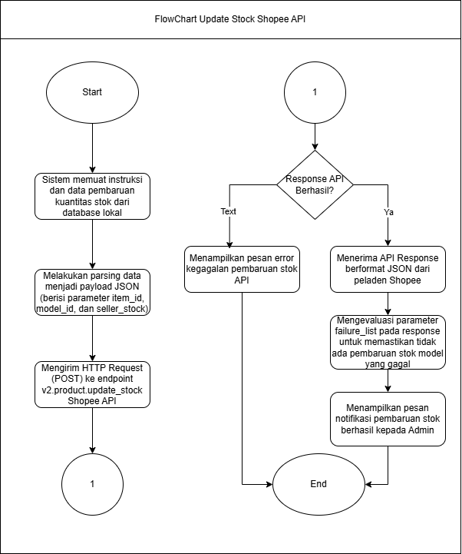
Gambar 3.5 Analisis Update Stock Shopee API

Berdasarkan Flowchart di atas, penjabaran skenario alur kerja sistem dalam melakukan sinkronisasi pembaruan stok menggunakan layanan Shopee API adalah sebagai berikut:
- Memuat Data Stok Lokal: Sistem memulai proses dengan memuat pembaruan kuantitas stok barang yang ada pada database lokal peladen Bagisto.
- Konversi Format (Parsing): Sistem melakukan parsing data tersebut menjadi payload JSON yang memuat parameter wajib pembaruan stok, yakni item_id, model_id, dan seller_stock.
- Pengiriman Request: Sistem mengirimkan HTTP Request dengan metode POST yang ditargetkan ke endpoint spesifik pembaruan inventaris yaitu v2.product.update_stock beserta otorisasi header.
- Evaluasi Response: Apabila request gagal (kondisi Tidak), sistem menangkap kode error dan menampilkannya. Apabila berhasil (kondisi Ya), sistem menerima API Response berformat JSON.
- Ekstraksi Informasi: Sistem mengevaluasi bagian failure_list dari respons JSON Shopee untuk memastikan bahwa setiap SKU atau model telah sukses diperbarui stoknya di marketplace.
- Pembaruan Antarmuka: Sistem menampilkan pesan notifikasi bahwa stok fisik telah berhasil diselaraskan kepada Admin E-Commerce.
Setelah merumuskan skenario alur kerja sistem di atas, tahap selanjutnya adalah mendefinisikan contoh kasus spesifikasi request (permintaan) dan response (balasan) pada layanan antarmuka pemrograman aplikasi (API) yang digunakan. Pada implementasi ini, spesifikasi komunikasi data berformat JSON untuk mengunggah produk baru (Add Item) pada peladen Shopee API dapat dilihat pada Tabel 3.1 berikut:
Tabel 3.1 Spesifikasi Request Shopee API Add Item
Spesifikasi Request
url | https://partner.shopeemobile.com/api/v2/product/add_item
method | POST
Format | JSON
request example | {  "original_price": 123.3,  "description": "item description test",  "weight": 1.1,  "item_name": "Item Name Example",  "item_status": "UNLIST",  "dimension": {  "package_height": 11,  "package_length": 11,  "package_width": 11  },  "logistic_info": [  {  "size_id": 0,  "shipping_fee": 23.12,  "enabled": true,  "logistic_id": 80101,  "is_free": true  }  ],  "attribute_list": [  {  "attribute_id": 4990,  "attribute_value_list": [  {  "value_id": 32142,  "original_value_name": "Brand",  "value_unit": " kg"  }  ]  }  ],  "category_id": 14695,  "image": {  "image_id_list": [  "-"  ]  },  "pre_order": {  "is_pre_order": true,  "days_to_ship": 3  },  "item_sku": "-",  "condition": "NEW",  "wholesale": [  {  "min_count": 1,  "max_count": 100,  "unit_price": 28.3  }  ],  "video_upload_id": [  "sg_f4bde9bc-ff3c-485e-a6dd-3161dab4b942_000000"  ],  "brand": {  "brand_id": 0,  "original_brand_name": "nike"  },  "item_dangerous": 0,  "tax_info": {  "ncm": "-",  "same_state_cfop": "-",  "diff_state_cfop": "-",  "csosn": "-",  "origin": "-",  "cest": "-",  "measure_unit": "-",  "invoice_option": "-",  "vat_rate": "-"  },  "complaint_policy": {  "warranty_time": "-",  "exclude_entrepreneur_warranty": true,  "complaint_address_id": 0,  "additional_information": "-"  },  "description_info": {  "extended_description": {  "field_list": [  {  "field_type": "-",  "text": "-",  "image_info": {  "image_id": "-"  }  }  ]  }  },  "description_type": "-",  "seller_stock": [  {  "location_id": "-",  "stock": 0  }  ]
Berikut adalah tabel spesifikasi Spesifikasi Response pada Shopee API dapat dilihat pada tabel 3.2:
Tabel 3.2 Spesifikasi Response pada Shopee API Add Item
Spesifikasi Response
url | https://partner.shopeemobile.com/api/v2/product/add_item
Format | JSON
Response example | {  "message": "-",  "warning": "-",  "request_id":"98eae35efff24dd0974c21a847127184",  "response": {  "description": "description",  "weight": 1,  "pre_order": {  "days_to_ship": 1,  "is_pre_order": true  },  "item_name": "Hello Product",  "images": {  "image_id_list": [  "-"  ],  "image_url_list": [  "-"  ]  },  "item_status": "NORMAL",  "price_info": {  "current_price": 148.02,  "original_price": 148.02  },  "logistic_info": [  {  "size_id": 0,  "shipping_fee": 0.1,  "enabled": true,  "logistic_id": 88014,  "is_free": true  }  ],  "item_id": 3000142341,  "attributes": [  {  "attribute_id": 4990,  "attribute_value_list": [  {  "original_value_name": "Samsung ID",  "value_id": 32142,  "value_unit": "kg"  }  ]  }  ],  "category_id": 14695,  "dimension": {  "package_width": 11,  "package_length": 11,  "package_height": 11  },  "condition": "NEW",  "video_info": [  {  "video_url":"https://cvf.shopee.sg/file/c67b847c954fd710e0d35ef1e22378d1",  "thumbnail_url":"https://cf.shopee.sg/file/6fc53c203151635da72151cfbad03cdf",  "duration": 15  }  ],  "wholesale": [  {  "min_count": 1,  "max_count": 100,  "unit_price": 13.3  }  ],  "brand": {  "brand_id": 0,  "original_brand_name": "nike"  },  "item_dangerous": 0,  "description_info": {  "extended_description": {  "field_list": [  {  "field_type": "-",  "text": "-",  "image_info": {  "image_id": "-"  }  }  ]  }  },  "description_type": "-",  "complaint_policy": {  "warranty_time": "ONE_YEAR",  "exclude_entrepreneur_warranty": true,  "complaint_address_id": 0,  "additional_information": "-"  },  "seller_stock": [  {  "location_id": "-",  "stock": 0  }  ]  },  "error": "-"  }
Selain fungsionalitas penambahan produk, sistem juga membutuhkan akses layanan untuk menyinkronkan ketersediaan inventaris secara real-time. Spesifikasi komunikasi data berformat JSON untuk melakukan instruksi pembaruan kuantitas stok (Update Stock) pada peladen Shopee API dapat dilihat pada Tabel 3.3 berikut:
Tabel 3.3 Spesifikasi Request pada Shopee API Update Stock
Spesifikasi Request
Url | https://partner.shopeemobile.com/api/v2/product/update_stock
Method | POST
Format | JSON
Request Example | {  "item_id": 1000,  "stock_list": [  {  "model_id": 0,  "seller_stock": [  {  "location_id": "-",  "stock": 0  }  ]  }  ]  }
Berikut adalah tabel spesifikasi Spesifikasi Response pada Geocoding dapat dilihat pada tabel 3.4:
Tabel 3.4 Spesifikasi Response pada Shopee API Update Stock
Spesifikasi Response
Url | https://partner.shopeemobile.com/api/v2/product/update_stock
Format | JSON
Response Example | {  "error": "-",  "message": "-",  "warning": "-",  "request_id": "-",  "response": {  "failure_list": [  {  "model_id": 0,  "failed_reason": "-"  }  ],  "success_list": [  {  "model_id": 0,  "location_id": "-",  "stock": 0  }  ]  }  }

Analisis Layanan TikTokShop API
Pada sistem SportsWear 3ON, integrasi dengan layanan TikTok Shop API dimanfaatkan untuk mengotomatisasi penciptaan katalog produk baru secara serentak serta menyelaraskan ketersediaan inventaris di gudang (warehouse) agar selalu mutakhir dengan basis data pusat. Berbeda dengan alur pengunggahan pada Shopee, penciptaan produk melalui antarmuka TikTok Shop mensyaratkan sebuah proses tambahan, yakni sistem harus mengunggah berkas gambar terlebih dahulu ke peladen TikTok untuk mendapatkan Uniform Resource Identifier (URI) gambar, sebelum entitas produk utama dapat diciptakan. Adapun alur algoritma dalam melakukan request dan penerimaan response pada layanan TikTok Shop API divisualisasikan menggunakan Flowchart pada Gambar 3.5 berikut:
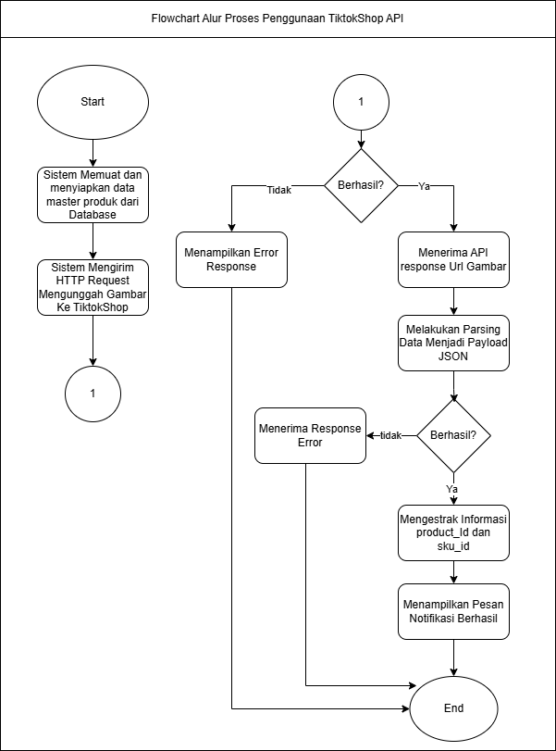
Gambar 3.6 Analisis TikTokShop API
Berdasarkan Flowchart pada Gambar 3.Z di atas, penjabaran skenario alur kerja sistem dalam menggunakan layanan TikTok Shop API adalah sebagai berikut:
- Memuat Data Lokal: Sistem memulai proses dengan memuat dan menyiapkan data master produk beserta berkas gambarnya yang tersimpan di dalam basis data lokal Bagisto.
- Pengunggahan Gambar: Sistem harus mengirimkan HTTP Request ke TikTokShop secara khusus untuk mengunggah berkas gambar terlebih dahulu.
- Evaluasi Pengunggahan: Sistem mengevaluasi proses unggah gambar. Jika ditolak, sistem akan menampilkan pesan gagal. Jika berhasil, sistem menerima balasan berupa Uniform Resource Identifier (URI) Gambar dari TikTokShop.
- Konversi Format (Parsing): Sistem menyusun ulang (parsing) data master produk dan menyisipkan URI gambar tersebut menjadi sebuah payload berstruktur JSON.
- Pengiriman Request Produk: Sistem mengirimkan HTTP Request (menggunakan metode POST) yang ditargetkan ke endpoint pembuatan produk TikTok Shop API beserta otorisasi pada header.
- Evaluasi Response API: Sistem mengevaluasi API Response yang dikembalikan. Apabila request ditolak, sistem menangkap kode error dan menampilkannya. Apabila disetujui, sistem mengekstrak struktur JSON untuk mengambil ID referensi unik produk (product_id) dan ID varian (sku_id) dari TikTok Shop guna disimpan ke tabel pemetaan (mapping) lokal.
- Pembaruan Antarmuka: Pada tahap akhir, sistem memperbarui antarmuka web dan menampilkan pesan notifikasi keberhasilan proses sinkronisasi kepada Admin E-Commerce.
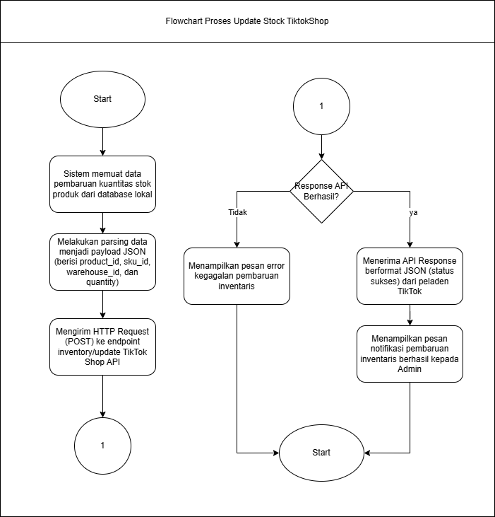
Gambar 3.7 Analisis TikTokShop API
Berdasarkan Flowchart di atas, penjabaran skenario alur kerja sistem dalam melakukan sinkronisasi pembaruan stok menggunakan layanan TikTok Shop API adalah sebagai berikut:
- Memuat Data Stok Lokal: Sistem memulai proses dengan memuat pembaruan kuantitas stok barang yang ada pada database lokal peladen Bagisto.
- Konversi Format (Parsing): Sistem melakukan parsing data tersebut menjadi payload JSON yang memuat parameter wajib pembaruan inventaris TikTok Shop, yakni product_id, ID SKU (id), ID Gudang (warehouse_id), dan kuantitas stok terbaru (quantity).
- Pengiriman Request: Sistem mengirimkan HTTP Request dengan metode POST yang ditargetkan ke endpoint spesifik pembaruan inventaris TikTok beserta otorisasi header.
- Evaluasi Response: Apabila request gagal (kondisi Tidak), sistem menangkap kode error spesifik dari TikTok dan menampilkannya. Apabila berhasil (kondisi Ya), sistem menerima API Response berformat JSON dengan kode status sukses.
- Pembaruan Antarmuka: Sistem memperbarui tampilan web dan memberikan pesan notifikasi bahwa inventaris fisik di gudang telah berhasil diselaraskan dengan etalase TikTok Shop kepada Admin E-Commerce.
Sama halnya dengan fungsionalitas penciptaan produk, sistem juga membutuhkan akses layanan untuk menyelaraskan sisa stok fisik di gudang pusat dengan etalase TikTok Shop secara real-time. Spesifikasi komunikasi data berformat JSON untuk memperbarui kuantitas inventaris (Update Inventory) pada peladen TikTok Shop API dapat dilihat pada Tabel 3.5 berikut.
Tabel 3.5 Spesifikasi Request pada TikTokShop API Create Product
Spesifikasi Request
Url | /product/202309/products
Method | POST
Format | JSON
Request Example | {  "save_mode": "LISTING",  "description": " \u003cp\u003ePlease check the measurements before purchase.\u003c/p\u003e\u003cul\u003e \u003cli\u003eM-Size\u003c/li\u003e \u003cli\u003eXL-Size\u003c/li\u003e\u003c/ul\u003e \u003cimg src=\"https://p16-oec-va.ibyteimg.com/tos-maliva-i-o3syd03w52-us/181595ea7d26489284b5667488d708c1~tplv-o3syd03w52-origin-jpeg.jpeg?from=1432613627\" width='100' height='100' /\u003e ",  "category_id": "600001",  "brand_id": "7082427311584347905",  "main_images": [  {  "uri": "tos-maliva-i-o3syd03w52-us/c668cdf70b7f483c94dbe"  }  ],  "skus": [  {  "sales_attributes": [  {  "id": "100089",  "value_id": "1729592969712207000",  "value_name": "Red",  "sku_img": {  "uri": "tos-maliva-i-o3syd03w52-us/c668cdf70b7f483c94dbe"  },  "name": "Color",  "supplementary_sku_images": [  {  "uri": "tos-maliva-i-o3syd03w52-us/c668cdf70b7f483c94dbe"  }  ]  }  ],  "inventory": [  {  "warehouse_id": "7068517275539719942",  "quantity": 999,  "backorder_quantity": 888,  "handling_time": 5  }  ],  "seller_sku": "Color-Red-XM001",  "price": {  "amount": "1.21",  "currency": "USD",  "sale_price": "1.21"  },  "external_sku_id": "1729592969712207012",  "identifier_code": {  "code": "10000000000000",  "type": "GTIN"  },  "combined_skus": [  {  "product_id": "1729582718312380123",  "sku_id": "2729382476852921560",  "sku_count": 1  }  ],  "sku_unit_count": "100.00",  "external_urls": [  "https://example.com/path1",  "https://example.com/path2"  ],  "extra_identifier_codes": [  "00012345678905",  "9780596520687"  ],  "pre_sale": {  "type": "PRE_ORDER",  "fulfillment_type": {  "handling_duration_days": 7,  "release_date": 1619611761  }  },  "list_price": {  "amount": "1",  "currency": "USD"  },  "external_list_prices": [  {  "source": "SHOPIFY_COMPARE_AT_PRICE",  "amount": "1",  "currency": "USD"  }  ],  "fees": [  {  "type": "PFAND",  "amount": "1.01",  "additional_attribute": "SINGLE_USE"  }  ]  }  ],  "title": "Men'\''s Fashion Sports Low Cut Cotton Breathable Ankle Short Boat Invisible Socks",  "is_cod_allowed": false,  "certifications": [  {  "id": "7182427311584347905",  "images": [  {  "uri": "tos-maliva-i-o3syd03w52-us/c668cdf70b7f483c94dbe"  }  ],  "files": [  {  "id": "v09ea0g40000cj91373c77u3mid3g1s0",  "name": "brand_cert.PDF",  "format": "PDF"  }  ],  "expiration_date": 1741234626  }  ],  "package_dimensions": {  "length": "10",  "width": "10",  "height": "10",  "unit": "CENTIMETER"  },  "product_attributes": [  {  "id": "100392",  "values": [  {  "id": "1001533",  "name": "Birthday"  }  ]  }  ],  "package_weight": {  "value": "1.32",  "unit": "KILOGRAM"  },  "video": {  "id": "v09e40f40000cfu0ovhc77ub7fl97k4w"  },  "external_product_id": "172959296971220002",  "delivery_option_ids": [  "1729592969712203232"  ],  "size_chart": {  "image": {  "uri": "tos-maliva-i-o3syd03w52-us/c668cdf70b7f483c94dbe"  },  "template": {  "id": "7267563252536723205"  }  },  "primary_combined_product_id": "1729582718312380123",  "is_not_for_sale": true,  "category_version": "v1",  "manufacturer_ids": [  "172959296971220002"  ],  "responsible_person_ids": [  "172959296971220003"  ],  "listing_platforms": [  "TIKTOK_SHOP"  ],  "shipping_insurance_requirement": "REQUIRED",  "minimum_order_quantity": 1,  "is_pre_owned": false,  "idempotency_key": "create202208291503530001100220033",  "shipping_template_id": "7552764259994699538",  "scheduled_sale": {  "is_enabled_scheduled_sale": false,  "schedule_sale_time": 1768899145000  },  "locale": "en-US",  "auto_translate_enabled": false,  "search_terms": [  "sneakers",  "running shoes",  "athletic"  ],  "key_product_features": [  "Breathable mesh upper",  "Cushioned foam midsole"  ]  }'
Berikut adalah tabel spesifikasi Spesifikasi Response pada TiktokShop API dapat dilihat pada tabel 3.6:
Tabel 3.6 Spesifikasi Response pada TikTokShop API Create Product
Spesifikasi Request
Url | https://partner.shopeemobile.com/api/v2/product/update_stock
Format | JSON
ResponseExample | {  "code": 0,  "data": {  "product_id": "1729592969712207008",  "skus": [  {  "id": "1729592969712207012",  "seller_sku": "Color-Red-XM001",  "sales_attributes": [  {  "id": "100000",  "value_id": "1729592969712207123"  }  ],  "external_sku_id": "1729592969712207234",  "fees": [  {  "type": "PFAND",  "amount": "1.01",  "additional_attribute": "SINGLE_USE"  }  ]  }  ],  "warnings": [  {  "message": "The [brand_id]:123 field is incorrect and has been automatically cleared by the system. Reason: [Brand does not exist]. You can edit it later."  }  ]  },  "message": "Success",  "request_id": "202203070749000101890810281E8C70B7"  }
Selain fungsionalitas penambahan produk, sistem juga membutuhkan akses layanan untuk menyinkronkan ketersediaan inventaris secara real-time. Spesifikasi komunikasi data berformat JSON untuk melakukan instruksi pembaruan kuantitas stok (Update Stock) pada peladen Shopee API dapat dilihat pada Tabel 3.7 berikut:
Tabel 3.7 Spesifikasi Request pada TikTokShop API Update Stock
Spesifikasi Request
Url | /product/202309/products/{product_id}/inventory/update
Method | POST
Format | JSON
Request Example | {  "skus": [  {  "id": "1729592969712207013",  "inventory": [  {  "warehouse_id": "7068517275539719942",  "quantity": 999,  "backorder_quantity": 888,  "handling_time": 5  }  ]  }  ]  }'
Selain fungsionalitas penambahan produk, sistem juga membutuhkan akses layanan untuk menyinkronkan ketersediaan inventaris secara real-time. Spesifikasi komunikasi data berformat JSON untuk melakukan instruksi pembaruan kuantitas stok (Update Stock) pada peladen Shopee API dapat dilihat pada Tabel 3.8 berikut:
Tabel 3.8 Spesifikasi Request pada TikTokShop API Update Stock
Spesifikasi Request
Url | /product/202309/products/{product_id}/inventory/update
Method | POST
Format | JSON
Request Example | {  "skus": [  {  "id": "1729592969712207013",  "inventory": [  {  "warehouse_id": "7068517275539719942",  "quantity": 999,  "backorder_quantity": 888,  "handling_time": 5  }  ]  }  ]  }'
Berikut adalah tabel spesifikasi Spesifikasi Response pada Shopee API dapat dilihat pada tabel 3.9:
Tabel 3.9 Spesifikasi Response pada TikTokShop API Update Product
Spesifikasi Response
Url | https://partner.shopeemobile.com/api/v2/product/update_stock
Format | JSON
Response Example | {  "code": 0,  "data": {  "errors": [  {  "code": 12052990,  "message": "Check failed",  "detail": {  "sku_id": "1729592969712207013",  "extra_errors": [  {  "warehouse_id": "7068517275539719942",  "code": 12052097,  "message": "The warehouse does not exist"  }  ]  }  }  ]  },  "message": "Success",  "request_id": "202203070749000101890810281E8C70B7"  }

Analisis Integrasi Omnichannel pada Platform Bagisto
Setelah mendefinisikan spesifikasi layanan Application Programming Interface (API) eksternal dari Shopee dan TikTok Shop, tahapan krusial selanjutnya adalah menjelaskan proses integrasi omnichannel yang dikendalikan sepenuhnya oleh platform Bagisto. Dalam arsitektur sistem SportsWear 3ON, platform Bagisto bertindak sebagai hub atau pusat kendali operasional (Webstore Admin). Dibangun di atas kerangka kerja Laravel, sistem ini memegang otoritas penuh atas basis data lokal (MySQL) yang menyimpan master data katalog produk, varian, dan kuantitas inventaris.Untuk menyatukan saluran penjualan marketplace yang terpisah, Bagisto menggunakan mesin sinkronisasi (Sync Engine) yang bekerja melalui sistem berbasis event-driven. Adapun alur algoritma bagaimana Bagisto bertindak sebagai pusat kontrol divisualisasikan menggunakan Flowchart pada Gambar 3.8 berikut:
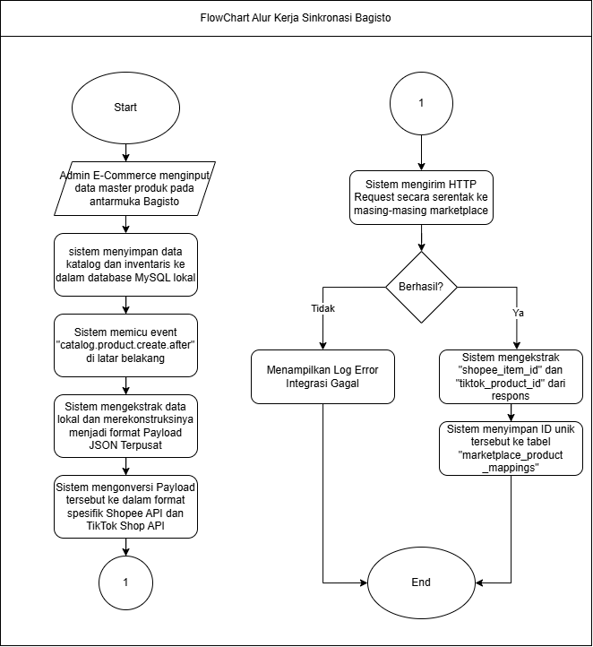
Gambar 3.8 Analisis Sinkronisasi Bagisto
Berdasarkan Flowchart pada Gambar 3.8 di atas, skenario alur kerja Bagisto sebagai mesin sinkronisasi terpusat diuraikan melalui langkah-langkah berikut:
- Admin E-Commerce menginput master data produk (SKU, nama, harga, stok) pada formulir antarmuka Bagisto.
- Sistem Bagisto memvalidasi data dan menyimpannya secara lokal ke dalam tabel basis data MySQL.
- Setelah data berhasil tersimpan, kerangka kerja Laravel memicu eksekusi event sistem (catalog.product.create.after) yang berjalan di latar belakang tanpa menahan antarmuka admin.
- Mesin sinkronisasi menangkap event tersebut, lalu mengekstrak data dari basis data dan merekonstruksinya menjadi muatan data terpusat (Payload JSON Bagisto).
- Sistem mengonversi payload pusat tersebut menjadi payload yang sesuai dengan standar Shopee API dan TikTok Shop API, lalu mengirimkan instruksi secara serentak ke kedua platform tersebut.
- Setelah pengunggahan berhasil, sistem Bagisto menerima ID unik dari masing-masing marketplace (seperti shopee_item_id dan tiktok_product_id) dan secara otomatis menyimpannya ke dalam tabel pemetaan lokal channel_products. Tabel pemetaan ini menjadi kunci utama agar pembaruan data selanjutnya dapat terhubung dengan tepat.
Setelah merumuskan algoritma pusat kontrol di atas, langkah selanjutnya adalah mendefinisikan spesifikasi data yang direkonstruksi oleh Bagisto. Sebagai Web Service pusat, Bagisto membangun format JSON internal sebelum memecahnya ke format marketplace. Spesifikasi struktur Payload JSON internal Bagisto dapat dilihat pada Tabel 3.10 berikut:
Tabel 3.10 Spesifikasi Request pada Bagisto Create Product
Spesifikasi Request
Url | /api/v1/admin/catalog/products
Method | POST
Format | JSON
Request Example | {  "type": "simple",  "attribute_family_id": 1,  "sku": "furniture"  }
Berikut adalah tabel spesifikasi Spesifikasi Response pada Bagisto dapat dilihat pada tabel 3.11:
Tabel 3.11 Spesifikasi Response pada Bagisto Create Product
Spesifikasi Response
Url | /api/v1/admin/catalog/products
Format | JSON
Response Example | {  "message": "Product created successfully.",  "data": {  "id": 1,  "sku": "men-t-shirt",  "type": "simple",  "created_at": "2020-01-27 17:50:45",  "updated_at": "2020-01-27 17:50:45",  "parent_id": 1,  "attribute_family_id": 1,  "additional": null,  "attribute_family": {  "id": 1,  "code": "default",  "name": "Default",  "status": 0,  "groups": [  {  "id": 1,  "code": null,  "name": "General",  "swatch_type": null,  "attributes": [  {  "id": 1,  "name": "Color",  "admin_name": "Color",  "code": "color",  "type": "select",  "swatch_type": "dropdown",  "options": [  {  "id": 1,  "admin_name": "Red",  "label": "Red",  "swatch_value": null  }  ],  "validation": "email",  "position": 1,  "is_comparable": 1,  "is_configurable": 1,  "is_required": 0,  "is_unique": 0,  "is_filterable": 0,  "is_user_defined": 0,  "is_visible_on_front": 1,  "use_in_flat": 0,  "value_per_locale": 0,  "value_per_channel": 0,  "created_at": "2020-01-27 17:50:45",  "updated_at": "2020-01-27 17:50:45"  }  ],  "created_at": "2020-01-27 17:50:45",  "updated_at": "2020-01-27 17:50:45"  }  ],  "created_at": "2020-01-27 17:50:45",  "updated_at": "2020-01-27 17:50:45"  },  "attribute_values": [  {  "id": 1,  "locale": "en",  "channel": "default",  "text_value": "Black-L",  "boolean_value": false,  "integer_value": 30,  "float_value": 30.2,  "datetime_value": "2023-11-24 10:20:00",  "date_value": "2023-11-16",  "json_value": {  "key": "value"  },  "product_id": 4,  "attribute_id": 1  }  ],  "customer_group_prices": [  {  "id": 1,  "qty": 150,  "value_type": "fixed",  "value": 5.2,  "product_id": 1,  "customer_group_id": 1,  "created_at": "2020-01-27 17:50:45",  "updated_at": "2020-01-27 17:50:45"  }  ],  "images": [  {  "id": 1,  "type": "images",  "path": "product/{product_id}/{image_name.jpg}",  "url": "http://localhost/public/storage/product/{product_id}/{image_name.jpg}",  "original_image_url": "http://localhost/public/storage/product/{product_id}/{image_name.jpg}",  "small_image_url": "http://localhost/public/cache/small/product/{product_id}/{image_name.jpg}",  "medium_image_url": "http://localhost/public/cache/medium/product/{product_id}/{image_name.jpg}",  "large_image_url": "http://localhost/public/cache/large/product/{product_id}/{image_name.jpg}",  "product_id": 1,  "position": 0  }  ],  "videos": [  {  "id": 1,  "type": "videos",  "path": "product/{product_id}/{video_name.jpg}",  "url": "http://localhost/public/storage/product/{product_id}/{video_name.jpg}"  }  ],  "short_description": "What is Lorem Ipsum?",  "description": "Lorem Ipsum is simply dummy text of the printing and typesetting industry.",  "name": "Men T-Shirt",  "url_key": "men-t-shirt",  "tax_category_id": 1,  "new": 1,  "featured": 1,  "visible_individually": 1,  "status": 1,  "color": 4,  "size": 8,  "brand": null,  "guest_checkout": 1,  "product_number": "wfv-48",  "meta_title": "Lorem Ipsum",  "meta_keywords": "Lorem Ipsum",  "meta_description": "Lorem Ipsum is simply dummy",  "price": 12.2,  "cost": 0,  "special_price": 10,  "special_price_from": "2023-05-16",  "special_price_to": "2023-11-24",  "length": 2,  "width": 5.25,  "height": 1.2,  "weight": 3  }  }
Selain fungsionalitas pendistribusian data produk, platform Bagisto juga difungsikan sebagai listener yang menerima panggilan balik (webhook) pesanan masuk dari pihak marketplace. Pada implementasi prototype, data pesanan yang diterima tidak langsung dikonversi menjadi order penuh pada modul Sales Bagisto, melainkan disimpan terlebih dahulu ke tabel integrasi channel_orders sebagai data referensi, riwayat webhook, dan dasar pemrosesan stok. Spesifikasi Request dan Response saat Bagisto menerima webhook pesanan marketplace dapat dilihat pada Tabel 3.12 berikut:
Tabel 3.12 Spesifikasi Request Webhook Pesanan Marketplace pada Bagisto
Spesifikasi Request
Url | /multichannel/webhook/{channel}
Method | POST
Format | JSON
Request Example | { "channel_order_id": "ORDER-12345", "status": "received", "items": [ { "channel_product_id": "987654321", "quantity": 1 } ], "raw_payload": { "source": "marketplace_webhook" }}
Berikut adalah tabel spesifikasi response Bagisto setelah webhook pesanan marketplace diterima dan dicatat pada tabel 3.13:
Tabel 3.13 Spesifikasi Response Webhook Pesanan Marketplace pada Bagisto
Spesifikasi Response
Url | /multichannel/webhook/{channel}
Format | JSON
Response Example | { "message": "OK", "data": { "status": "received", "stored_to": "channel_orders" }}

Analisis Kebutuhan Non Fungsional
Analisis kebutuhan non fungsional merupakan tahap analisis yang bertujuan untuk menentukan elemen-elemen yang diperlukan untuk menjalankan sistem yang akan dibangun. Analisis kebutuhan non fungsional meliputi analisis pengguna, analisis perangkat keras, dan analisis perangkat lunak. Berikut adalah spesifikasi dari kebutuhan non fungsional ini dapat dilihat pada Tabel 3.14.
Tabel 3.14 Spesifikasi Kebutuhan Non Fungsional
Kode SKPL | Spesifikasi Kebutuhan Non Fungsional
SKPL-NF-001 | Sistem webstore dibangun menggunakan framework Laravel (Bagisto) sebagai pusat kendali (hub) integrasi omnichannel.
SKPL-NF-002 | Sistem harus mampu berjalan di latar belakang (background queue/job) untuk mengeksekusi proses unggah produk ke Shopee API dan TikTok Shop API tanpa membekukan atau mengganggu antarmuka pengguna.
SKPL-NF-003 | Sistem harus terintegrasi dengan database relasional lokal (MySQL) untuk menyimpan master data dan tabel pemetaan (mapping) ID marketplace
SKPL-NF-004 | Sistem harus terintegrasi dengan basis data relasional lokal (MySQL) untuk menyimpan master data produk, inventaris, dan tabel pemetaan (mapping) ID referensi marketplace.
SKPL-NF-005 | Sistem berbasis website ini dirancang memiliki antarmuka yang responsif agar dapat diakses dengan optimal oleh Admin E-Commerce melalui perangkat komputer atau laptop.
SKPL-NF-006 | Pembangunan dan pengembangan sistem ini menggunakan code editor Visual Studio Code
SKPL-NF-007 | Sistem membutuhkan peramban web (web browser) modern seperti Google Chrome, Mozilla Firefox, atau Microsoft Edge versi terbaru untuk mengakses dasborard e-commerce dengan lancar
SKPL-NF-008 | Sistem harus menerapkan mekanisme keamanan autentikasi standar seperti OAuth 2.0 saat melakukan pertukaran data berformat JSON dengan endpoint External API
SKPL-NF-009 | Sistem harus mengimplementasikan teknik penguncian data (Database Lock dan Debounce) untuk mencegah terjadinya konflik basis data saat menerima banyak request webhook pemotongan stok secara bersamaan di masa promosi.
SKPL-NF-0010 | Lingkungan pengembangan dan peladen (server) diwajibkan menggunakan versi PHP 8.1 atau yang lebih baru agar kompatibel dengan ekstensi integrasi API marketplace yang digunakan.

Analisis Kebutuhan Perangkat Pikir
Analisis perangkat pikir bertujuan untuk mengidentifikasi pengguna yang akan terlibat dalam penggunaan aplikasi yang dibangun serta memastikan website tersebut dapat beroperasi dengan baik sesuai dengan kemampuan pengguna. Pada tahap ini, dilakukan peninjauan terhadap keterampilan dan pengalaman pengguna dalam menggunakan perangkat yang dibutuhkan oleh website. Berikut adalah analisis perangkat pikir pengguna yang terlibat dalam sistem yang dibangun, dapat dilihat pada Tabel 3.15:
Tabel 3.15 Spesifikasi Perangkat Pikir Fakta Saat Ini
Stakeholder | Tanggung Jawab | Latar Belakang Kemampuan Pengguna
Admin Operasional | Mengelola data master produk, mengunggah produk baru secara manual dan berulang ke portal Seller Center Shopee dan TikTok Shop, serta menghitung dan menyamakan sisa kuantitas stok secara manual di setiap platform apabila terjadi transaksi | Mampu mengoperasikan komputer dasar, menggunakan web browser, dan mahir dalam menavigasi dasbor portal Seller Center dari masing-masing marketplace.

Adapun analisis perangkat pikir yang dibutuhkan oleh sistem baru (Omnichannel Bagisto) mencakup tanggung jawab, keterampilan, dan jenis pelatihan yang akan diberikan kepada pengguna. Hal ini bertujuan untuk memastikan pengguna dapat mengoperasikan sistem terpusat dengan baik. Spesifikasi kebutuhan perangkat pikir untuk sistem dapat dilihat pada Tabel 3.16 berikut:
Tabel 3.16 Spesifikasi Kebutuhan Perangkat Pikir Untuk Sistem
StakeHolder | Hak Akses dan Tanggung Jawab | Keterampilan yang dibutuhkan | Jenis Pelatihan yang diberikan
Admin E-Commerce | Mempunyai hak akses penuh terhadap dashboard Bagisto untuk melakukan input master data produk satu kali, memantau keberhasilan proses sinkronisasi produk dan inventaris via API ke seluruh saluran penjualan, serta memantau riwayat pesanan masuk. | Mampu mengoperasikan dashboard sistem e-commerce terpusat, mengelola data katalog secara sistematis, serta memahami antarmuka manajemen inventaris dan notifikasi peringatan API | Pelatihan pengoperasian dashboard Bagisto, tata cara penginputan atribut produk standar omnichannel, dan simulasi pemantauan notifikasi keberhasilan/kegagalan sinkronisasi.
Kesimpulan dari analisis perangkat pikir ini menunjukkan bahwa pemahaman mendalam terhadap peran, hak akses, keterampilan, dan kebutuhan pelatihan pengguna sangatlah penting untuk implementasi sistem e-commerce terintegrasi yang efektif. Admin E-Commerce yang sebelumnya terbiasa bekerja secara manual pada masing-masing marketplace kini memerlukan kemampuan untuk mengoperasikan dashboard sistem terpusat, sehingga pelatihan yang diberikan harus terfokus pada pengoperasian platform Bagisto secara menyeluruh

Analisis Kebutuhan Perangkat Keras
Analisis kebutuhan perangkat keras bertujuan untuk menentukan spesifikasi teknis minimal dan rekomendasi guna mendukung tahapan implementasi sistem. Pemilihan perangkat keras yang tepat akan sangat berpengaruh terhadap kelancaran operasional peladen sistem secara keseluruhan. Pada arsitektur sistem Omnichannel Bagisto ini, kebutuhan perangkat keras dibagi menjadi dua kategori utama: spesifikasi peladen lokal (server) untuk menjalankan Sync Engine secara terus-menerus, dan spesifikasi klien (komputer Admin) untuk mengakses antarmuka webstore.
Spesifikasi teknis perangkat keras yang dibutuhkan harus memenuhi kriteria minimum guna memastikan sistem dapat beroperasi secara optimal, stabil, dan meminimalisasi gangguan teknis yang mungkin terjadi saat melakukan transmisi data. Rincian spesifikasi perangkat keras yang dibutuhkan dapat dilihat pada Tabel 3.17 berikut:
Tabel 3.17 Spesifikasi Kebutuhan Perangkat Keras
No | Komponen | Spesifikasi
1 | Prosesor (CPU) | Intel Core i3 / AMD Ryzen 3 (Generasi 8+)
2 | Memori (RAM) | 8 GB
3 | Penyimpanan | 256 GB HDD/SSD
4 | Konektivitas | Wi-fi/LAN
5 | Layar / Resolusi | Monitor 1366x768 pixel
Berdasarkan Tabel 3.17 di atas, spesifikasi peladen menuntut ketersediaan memori minimal 8 GB dan koneksi internet yang sangat stabil. Hal ini dikarenakan peladen Bagisto akan terus bekerja di latar belakang (background job) untuk melakukan request data secara serentak ke Shopee API dan TikTok Shop API, serta bersiaga penuh menerima transmisi data panggilan balik (webhook) saat terjadi pesanan di marketplace. Sementara itu, perangkat klien yang digunakan oleh Admin E-Commerce hanya memerlukan spesifikasi standar yang cukup untuk menjalankan peramban web (web browser) modern secara lancar.

Analisis Kebutuhan Perangkat Lunak
Analisis kebutuhan perangkat lunak merupakan tahapan yang mencakup identifikasi perangkat lunak dasar yang dibutuhkan untuk menjalankan dan mengoperasikan sistem secara optimal. Spesifikasi perangkat lunak ini dibagi menjadi dua lingkungan, yaitu lingkungan peladen (server) yang menjalankan mesin latar belakang Bagisto, dan lingkungan klien (komputer) yang digunakan oleh Admin E-Commerce untuk mengakses antarmuka webstore.
Untuk memastikan sistem webstore dan komunikasi External API berjalan stabil, peladen maupun perangkat klien harus memenuhi spesifikasi sistem operasi dan peramban web (web browser) yang disyaratkan. Spesifikasi kebutuhan perangkat lunak untuk menjalankan sistem ini dapat dilihat pada Tabel 3.18 berikut:
Tabel 3.18 Spesifikasi Kebutuhan Perangkat Keras
No. | Komponen | Spesifikasi Kebutuhan
1 | Sistem Operasi | Windows 10, macOS, atau distribusi Linux modern
2 | Web Browser | Google Chrome v100+, Mozilla Firefox v90+, atau Microsoft Edge versi terbaru

3.4 Analisis Kebutuhan Fungsional
Analisis kebutuhan fungsional adalah proses untuk menentukan fitur dan fungsionalitas yang harus dimiliki oleh suatu sistem agar dapat menyelesaikan permasalahan dan memenuhi kebutuhan penggunanya. Analisis ini mendokumentasikan apa saja yang harus mampu dilakukan oleh sistem integrasi omnichannel, mulai dari fitur antarmuka untuk pengguna hingga fungsi otomatisasi di latar belakang (background processing).Spesifikasi kebutuhan fungsional (SKPL-F) untuk sistem yang dibangun dapat dilihat pada Tabel 3.19 berikut:

Tabel 3.19 Spesifikasi Kebutuhan Fungsional
Kode SKPL | Spesifikasi Kebutuhan Fungsional
SKPL-F-001 | Sistem menyediakan fitur login (autentikasi) bagi Admin E-Commerce.
SKPL-F-002 | Sistem menyediakan fitur logout untuk mengakhiri sesi Admin E-Commerce secara aman.
SKPL-F-003 | Sistem menyediakan fitur lupa kata sandi (forgot password) bagi Admin E-Commerce.
SKPL-F-004 | Sistem menyediakan fitur untuk melihat dan mengelola profil akun Admin E-Commerce.
SKPL-F-005 | Sistem menyediakan fitur dashboard untuk memantau ringkasan operasional produk, pesanan, dan status sinkronisasi lintas marketplace.
SKPL-F-006 | Sistem menyediakan fitur bagi Admin E-Commerce untuk mengelola master data kategori produk (Tambah, Baca, Ubah, Hapus).
SKPL-F-007 | Sistem menyediakan fitur bagi Admin E-Commerce untuk mengelola master data katalog produk beserta kelengkapan variannya (Tambah, Baca, Ubah, Hapus).
SKPL-F-008 | Sistem menyediakan fitur untuk mengonversi payload JSON dan mengirimkan instruksi unggah produk baru secara serentak ke peladen Shopee API dan TikTok Shop API.
SKPL-F-009 | Sistem menyediakan fitur untuk mengekstrak dan memetakan ID referensi unik produk dari marketplace ke dalam tabel mapping basis data lokal.
SKPL-F-010 | Sistem menyediakan fitur untuk menampilkan riwayat (log) keberhasilan atau kegagalan status sinkronisasi pengunggahan produk.
SKPL-F-011 | Sistem memiliki endpoint yang bertindak sebagai listener untuk menerima panggilan balik (webhook) notifikasi pesanan masuk dari pihak marketplace.
SKPL-F-012 | Sistem menyediakan fitur untuk mencatat data pesanan pelanggan dari webhook marketplace ke tabel integrasi channel_orders.
SKPL-F-013 | Sistem dapat memproses kalkulasi pengurangan kuantitas stok barang lokal secara otomatis saat webhook pesanan masuk diterima.
SKPL-F-014 | Sistem menyediakan fitur sinkronisasi (API Request) pembaruan angka inventaris (stok) secara serentak ke Shopee API dan TikTok Shop API secara real-time.
SKPL-F-015 | Sistem menyediakan fitur notifikasi keberhasilan atau kegagalan proses pembaruan inventaris pada antarmuka admin e-commerce.
SKPL-F-016 | Sistem menyediakan fitur bagi Pelanggan untuk melakukan transaksi pembelian produk secara langsung melalui webstore Bagisto.

3.4.1 Use Case Diagram
Use case diagram merupakan representasi visual yang digunakan untuk menggambarkan interaksi antara pengguna (aktor) dan sistem berdasarkan fungsionalitas yang ditawarkan oleh sistem tersebut. Diagram ini memberikan gambaran menyeluruh mengenai apa saja yang dapat dilakukan oleh sistem dari sudut pandang eksternal, dengan mendeskripsikan batasan sistem (system boundary) dan interaksi aktor di dalamnya. Berdasarkan pedoman perancangan Unified Modeling Language (UML) standar, aktor ditempatkan di luar batasan sistem, sementara fungsionalitas yang ditawarkan digambarkan dalam bentuk oval (use case) di dalam batasan sistem tersebut. Berikut adalah perancangan Use Case Diagram pada sistem webstore omnichannel yang dibangun:
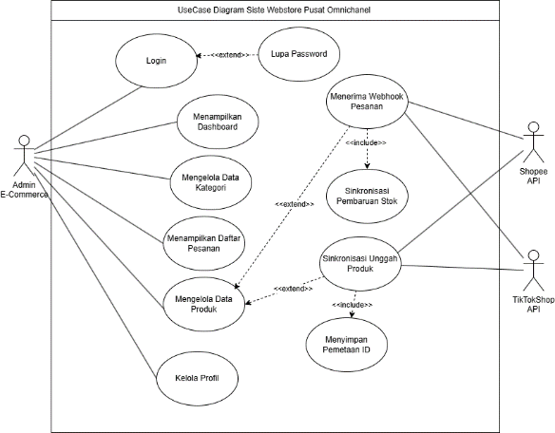
Gambar 3.9 Use Case Diagram Sistem Webstore Omnichannel

Definisi Aktor Pada Website
Identifikasi aktor adalah langkah untuk mengidentifikasi peran dan hak akses yang dilakukan oleh setiap aktor eksternal (baik manusia maupun sistem eksternal/API) dalam Use Case Diagram yang telah dirancang. Identifikasi aktor pada sistem webstore Bagisto ini dapat dilihat pada Tabel 3.20 berikut.
Tabel 3.20 Identifikasi Aktor
No | Aktor | Deskripsi
1 | Admin E-Commerce | Aktor(Manusia) dengan Role ini memiliki wewenang untuk melakukan :  1.Melakukan login,logout,dan menggunakan fitur lupa password  2.Melihat Halaman utama dashboard operasional  3.Mengelola profil akun  4.Mengelola data master kategori  5.Mengelola data master produk (sekaligus memicu pendaftaran produk ke marketplace lain)  6.Menampilkan daftar pesanan masuk dan melihat riwayat log sinkronisasi API.
2 | Shopee API | Aktor (sistem eksternal) dengan role ini memiliki wewenang untuk melakukan:  1.Menerima transmisi data (request) instruksi pengunggahan produk baru dari webstore .  2.Mengirimkan API webhook berupa notifikasi pesanan masuk kepada endpoint webstore  3.Menerima transmisi data (request) instruksi pembaruan sisa kuantitas stok dari webstore
3 | TiktokShop API | Aktor (sistem eksternal) dengan role ini memiliki wewenang untuk melakukan:  1.Aktor (sistem eksternal) dengan role ini memiliki wewenang untuk melakukan:  2.Mengirimkan API webhook berupa notifikasi pesanan masuk kepada endpoint Webstore.  3.Menerima transmisi data (request) instruksi pembaruan sisa kuantitas stok dari Webstore.

Definisi Use Case Pada Website
Definisi use case merupakan tahapan untuk mendeskripsikan setiap use case yang terlibat di dalam use case diagram pada sistem yang dibangun. Penjelasan lengkap mengenai fungsionalitas masing-masing use case pada sistem webstore Bagisto ini dapat dilihat pada Tabel 3.21 berikut:
Tabel 3.21 Identifikasi UseCase
No | Use Case | Deskripsi
1 | Login & Logout | Sistem melakukan validasi data input login pengguna pada aplikasi untuk memberikan hak akses, serta menghapus sesi saat admin keluar dari aplikasi.
2 | Lupa Password | Sistem menyediakan fitur pemulihan kata sandi bagi Admin E-Commerce apabila melupakan kata sandinya.
3 | Kelola Profil | Sistem memungkinkan Admin E-Commerce untuk melihat dan memperbarui data profil akun.
4 | Menampilkan Dashboard | Sistem menampilkan halaman beranda utama ketika autentikasi login telah berhasil yang berisi ringkasan metrik operasional dan status sinkronisasi.
5 | Mengelola Data Kategori | Sistem memvalidasi aksi input (tambah), ubah, hapus, dan baca pada data master kategori produk.
6 | Mengelola Data Produk | Sistem memvalidasi aksi input (tambah), ubah, hapus, dan baca master data produk secara lokal di dalam basis data Bagisto.
7 | Sinkronisasi Unggah Produk | Sistem secara otomatis mengonversi data lokal menjadi payload JSON dan mengirimkan instruksi pengunggahan produk baru ke peladen Shopee API dan TikTok Shop API.
8 | Menyimpan Pemetaan ID | Sistem mengekstrak dan menyimpan ID referensi produk dari marketplace ke dalam tabel pemetaan lokal setelah proses unggah produk berhasil.
9 | Menerima Webhook Pesanan | Sistem menerima dan memproses request notifikasi pesanan masuk yang dikirimkan oleh API eksternal (marketplace).
10 | Kalkulasi Pengurangan Stok Lokal | Sistem memproses pemotongan jumlah kuantitas stok barang pada tabel MySQL Bagisto secara otomatis setelah menerima data pesanan masuk.
11 | Sinkronisasi Pembaruan Stok | Sistem mengirimkan instruksi pembaruan angka sisa inventaris (stok) terbaru secara serentak ke marketplace lain guna mencegah overselling.

Skenario Use Case
Skenario use case merupakan deskripsi terperinci yang menjelaskan bagaimana aktor berinteraksi dengan sistem melalui use case utama. Skenario ini mencakup semua urutan tindakan yang dilakukan oleh aktor dari awal hingga interaksi tersebut selesai, beserta respons yang diberikan oleh sistem.Berikut adalah skenario use case yang telah dirancang sesuai dengan fungsionalitas sistem webstore omnichannel Bagisto yang dibangun:
- Skenario Use Case Login
Skenario use case login menjelaskan langkah-langkah yang dilakukan oleh Admin E-Commerce untuk melakukan autentikasi agar dapat masuk dan mengakses fitur-fitur di dalam aplikasi.
Tabel 3.22 Use Case Login
Nama Use Case | Login
Related Requerment | SKPL-F-001
Goal in Context | Sistem berhasil memvalidasi kredensial Admin E-Commerce untuk memberikan hak akses aplikasi.
Precondition | Admin E-Commerce telah memiliki akun yang terdaftar.
Successful End Condition | Admin E-Commerce berhasil masuk dan diarahkan ke halaman dashboard.
Actors | Admin E-Commerce
Trigger | Admin E-Commerce membuka halaman login Bagisto.
Include Cases | -
Main Flow | Step | Action
 | 1 | Admin E-Commerce membuka URL halaman login aplikasi Bagisto
 | 2 | Sistem menampilkan form pengisian login
 | 3 | Admin E-Commerce memasukkan email dan password pada form
 | 4 | Admin E-Commerce menekan tombol "Sign In".
 | 5 | Sistem menerima input dan memverifikasi kredensial dengan mencocokkan data di dalam database
 | 6 | Autentikasi berhasil. Sistem memuat sesi (session) pengguna.
 | 7 | Sistem mengarahkan Admin E-Commerce ke halaman utama (Dashboard)
Extension | Step | Action
 | 5.1 | Jika sistem gagal memverifikasi data (email atau password salah), sistem akan menampilkan pesan kesalahan "Kredensial tidak valid" dan mengembalikan pengguna ke halaman form login

- Skenario Use Case Logout
Skenario use case logout menjelaskan langkah-langkah untuk mengakhiri sesi aktif pengguna secara aman agar sistem tidak dapat lagi diakses tanpa proses autentikasi ulang.
Tabel 3.23 Use Case Logout
Nama Use Case | Logout
Related Requerment | SKPL-F-002
Goal in Context | Sistem menghapus sesi (session) aktif dan mengeluarkan Admin E-Commerce dari aplikasi
Precondition | Admin E-Commerce sedang dalam keadaan login dan berada di dalam aplikasi.
Successful End Condition | Sesi berakhir dan Admin berhasil dikeluarkan dari aplikasi
Actors | Admin E-Commerce
Trigger | Admin E-Commerce menekan tombol logout.
Include Cases | -
Main Flow | Step | Action
 | 1 | Admin E-Commerce menekan profil akun dan memilih tombol logout
 | 2 | Sistem memproses permintaan dan mengakhiri sesi (session) yang sedang aktif
 | 3 | Sistem mengeluarkan akun Admin E-Commerce dari aplikasi
 | 4 | Sistem mengarahkan kembali pengguna ke halaman form login utama
Extension | Step | Action
 | - | -

- Skenario Use Case Lupa Password
Skenario use case Lupa Password merupakan perluasan (ekstensi) dari fungsi login yang menjelaskan bagaimana pengguna dapat melakukan proses pemulihan kata sandi jika lupa.
Tabel 3.24 Use Case Lupa Password
Nama Use Case | Lupa Password
Related Requerment | SKPL-F-003
Goal in Context | Admin E-Commerce dapat mengatur ulang (mereset) kata sandi yang lupa
Precondition | Admin E-Commerce berada di halaman login.
Successful End Condition | Admin E-Commerce berhasil membuat dan menyimpan kata sandi baru
Actors | Admin E-Commerce
Trigger | Admin E-Commerce memilih opsi lupa password
Include Cases | -
Main Flow | Step | Action
 | 1 | Admin E-Commerce memilih opsi lupa password ("Forgot Password") di halaman login
 | 2 | Sistem menampilkan form pemulihan kata sandi.
 | 3 | Admin E-Commerce memasukkan email yang terdaftar ke dalam form dan menekan tombol kirim
 | 4 | Sistem memvalidasi keberadaan email di dalam basis data lokal.
 | 5 | Sistem mengirimkan pesan berisi tautan (link) pemulihan password ke alamat email tersebut
 | 6 | Admin E-Commerce membuka tautan dan sistem menampilkan form kata sandi baru.
 | 7 | Admin E-Commerce memasukkan kata sandi baru dan menyimpannya
 | 8 | Sistem memperbarui kata sandi di dalam database dan mengalihkan Admin kembali ke halaman login
Extension | Step | Action
 | 4.1 | Jika alamat email tidak ditemukan di database, sistem menampilkan pesan kesalahan "Alamat email tidak terdaftar"
 | 8.1 | Jika sistem mengalami kegagalan saat menyimpan pembaruan ke database, sistem menampilkan pesan error gagal disimpan

- Skenario Use Case Kelola Profil
Skenario use case kelola profil menjelaskan langkah-langkah bagaimana Admin E-Commerce dapat melihat serta mengubah informasi pada data profil akunnya.
Tabel 3.25 Use Case Kelola Profil
Nama Use Case | Kelola Profil
Related Requerment | SKPL-F-004
Goal in Context | Admin E-Commerce dapat melihat dan memperbarui data profil akun.
Precondition | Admin E-Commerce sudah dalam keadaan login.
Successful End Condition | Data profil berhasil diubah dan disimpan ke dalam database.
Actors | Admin E-Commerce
Trigger | Admin E-Commerce memilih menu kelola profil.
Include Cases | -
Main Flow | Step | Action
 | 1 | Admin E-Commerce membuka halaman kelola profil.
 | 2 | Sistem menampilkan data profil Admin E-Commerce saat ini.
 | 3 | Admin E-Commerce melakukan perubahan pada data profil sesuai kebutuhan.
 | 4 | Admin E-Commerce menekan tombol "Simpan" untuk menyimpan perubahan.
 | 5 | Sistem memvalidasi kelengkapan data yang diinputkan pengguna
 | 6 | Sistem memperbarui dan menyimpan data profil di dalam database lokal
 | 7 | Sistem menampilkan pesan notifikasi bahwa data profil berhasil diperbarui
Extension | Step | Action
 | 5.1 | Jika validasi gagal (format isian tidak sesuai), sistem menampilkan pesan kesalahan dan mengembalikan admin ke form isian.
 | 6.1 | Jika sistem gagal menyimpan pembaruan ke database, sistem akan menampilkan pesan error gagal disimpan

- Skenario Use Case Menampilkan Dashboard
Skenario use case menampilkan dashboard menjelaskan bagaimana sistem memuat halaman utama setelah admin berhasil login, yang mencakup ringkasan operasional dan metrik sinkronisasi.
Tabel 3.26 Use Case Menampilkan Dashboard
Nama Use Case | Menampilkan Dashboard
Related Requerment | SKPL-F-005
Goal in Context | Sistem menampilkan halaman beranda yang berisi ringkasan operasional produk, pesanan, dan status sinkronisasi.
Precondition | Admin E-Commerce sudah berhasil login ke dalam sistem.
Successful End Condition | Halaman dashboard berhasil ditampilkan dengan data analitik yang utuh
Actors | Admin E-Commerce
Trigger | Admin E-Commerce mengakses halaman utama (beranda)
Include Cases | -
Main Flow | Step | Action
 | 1 | Admin E-Commerce diarahkan ke atau menekan tombol menu dashboard.
 | 2 | Sistem memulai proses pengambilan data operasional (jumlah produk, pesanan, log API) dari database
 | 3 | Sistem memuat seluruh komponen antarmuka dashboard.
 | 4 | Sistem menampilkan halaman dashboard dengan metrik dan ringkasan secara utuh kepada Admin E-Commerce
Extension | Step | Action
 | 2.1 | Jika sistem gagal memuat data dari database (sebagian atau seluruhnya), sistem menampilkan pesan kesalahan gagal memuat data

- Skenario Use Case Mengelola Data Kategori
Skenario use case mengelola data kategori menjelaskan interaksi admin dengan sistem untuk melakukan aksi manipulasi data atau CRUD (Create, Read, Update, Delete) pada master data kategori produk. Alur skenario CRUD ini diadaptasi dari referensi standar pengelolaan data master.
Tabel 3.27 Use Case Mengelola Data Kategori
Nama Use Case | Mengelola Data Kategori
Related Requerment | SKPL-F-006
Goal in Context | Admin E-Commerce berhasil melakukan aksi Tambah, Baca, Ubah, dan Hapus (CRUD) pada master data kategori produk
Precondition | Admin E-Commerce telah login dan berada di halaman kelola kategori.
Successful End Condition | Aksi kelola (CRUD) data kategori berhasil dilakukan dan disimpan
Actors | Admin E-Commerce
Trigger | Admin E-Commerce menekan tombol simpan, tambah, ubah, atau hapus kategori
Include Cases | -
Main Flow | Step | Action
 | 1 | Admin E-Commerce membuka halaman kelola data kategori.
 | 2 | Sistem mengambil data kategori dari database dan menampilkannya dalam bentuk daftar (tabel).
 | 3 | Admin E-Commerce memilih untuk menambahkan data kategori baru, mengubah data, atau menghapus data kategori yang sudah ada
 | 4 | Sistem menampilkan formulir isian (jika Tambah/Ubah) atau pop-up konfirmasi (jika Hapus).
 | 5 | Admin E-Commerce memasukkan data yang dibutuhkan, lalu menekan tombol "Simpan" (atau menyetujui penghapusan)
 | 6 | Sistem memvalidasi apakah formulir input diisi dengan format yang benar
 | 7 | Sistem mengeksekusi penambahan, pembaruan, atau penghapusan data pada database lokal Bagisto
 | 8 | Sistem memperbarui tabel daftar kategori dan menampilkan pesan notifikasi bahwa aksi berhasil dilakukan.
Extension | Step | Action
 | 6.1 | Jika terdapat form yang kosong atau tidak valid, sistem mengembalikan admin ke formulir dan menampilkan pesan kesalahan pengisian
 | 7.1 | Jika sistem gagal melakukan modifikasi pada database, sistem menampilkan pesan gagal

- Skenario Use Case Mengelola Data Produk
Skenario use case mengelola data produk menjelaskan interaksi Admin E-Commerce dengan sistem untuk melakukan aksi manipulasi data atau CRUD (Create, Read, Update, Delete) pada master data katalog produk di dalam sistem lokal Bagisto.
Tabel 3.28 Use Case Mengelola Data Produk
Nama Use Case | Mengelola Data Produk
Related Requerment | SKPL-F-007
Goal in Context | Admin E-Commerce berhasil melakukan aksi Tambah, Baca, Ubah, dan Hapus (CRUD) pada master data katalog produk beserta variannya secara lokal.
Precondition | Admin E-Commerce telah login dan berada di halaman kelola produk.
Successful End Condition | Data produk berhasil dikelola dan disimpan di dalam basis data Bagisto.
Actors | Admin E-Commerce
Trigger | Admin E-Commerce menekan tombol tambah, simpan, ubah, atau hapus produk.
Include Cases | -
Main Flow | Step | Action
 | 1 | Admin E-Commerce membuka halaman kelola data produk di Bagisto.
 | 2 | Sistem mengambil data produk dari database dan menampilkannya dalam bentuk daftar (tabel).
 | 3 | Admin E-Commerce memilih untuk menambahkan produk baru, mengubah, atau menghapusnya.
 | 4 | Sistem menampilkan formulir isian data katalog (nama, SKU, harga, stok, gambar, deskripsi, dan varian).
 | 5 | Admin E-Commerce memasukkan dan melengkapi atribut produk, lalu menekan tombol "Simpan".
 | 6 | Sistem memvalidasi kelengkapan isian formulir.
 | 7 | Sistem mengeksekusi penyimpanan data produk ke dalam tabel database lokal MySQL.
 | 8 | Sistem menampilkan pesan notifikasi bahwa penyimpanan data produk berhasil dilakukan.
Extension | Step | Action
 | 6.1 | Jika terdapat form yang kosong atau tidak valid (seperti SKU duplikat), sistem mengembalikan admin ke formulir dan menampilkan pesan kesalahan.

- Skenario Use Case Sinkronisasi Unggah Produk
Skenario ini merupakan extension (perluasan fungsionalitas opsional/otomatis) dari proses pengelolaan data produk. Fungsionalitas ini dieksekusi oleh sistem di latar belakang (background jobs) untuk mendistribusikan data produk ke marketplace eksternal tanpa mengganggu antarmuka admin
Tabel 3.29 Use Case Sinkronisasi Unggah Produk
Nama Use Case | Sinkronisasi Unggah Produk
Related Requerment | SKPL-F-008
Goal in Context | Sistem berhasil mengonversi payload dan mengunggah produk baru secara serentak ke Shopee API dan TikTok Shop API.
Precondition | Data master produk baru telah berhasil divalidasi dan disimpan di database lokal Bagisto.
Successful End Condition | Data produk berhasil ditransmisikan dan tayang di etalase marketplace.
Actors | Shopee API, TikTok Shop API
Trigger | Event sistem terpicu secara otomatis setelah data produk disimpan (Ekstensi dari Mengelola Data Produk).
Include Cases | Menyimpan Pemetaan ID
Main Flow | Step | Action
 | 1 | Sistem menangkap event bahwa produk baru telah tersimpan di lokal dan memicu pekerjaan latar belakang (background job).
 | 2 | Sistem mengekstrak data produk lokal dan mengonversinya (parsing) menjadi payload berformat JSON.
 | 3 | Sistem mengirimkan HTTP Request ke TikTok Shop API untuk mengunggah berkas gambar terlebih dahulu dan mendapatkan Uniform Resource Identifier (URI)
 | 4 | Sistem mengirimkan instruksi pengunggahan data produk berformat JSON secara serentak ke endpoint peladen Shopee API dan TikTok Shop API
 | 5 | Peladen Shopee API dan TikTok Shop API memvalidasi transmisi data dan memproses pengunggahan.
 | 6 | Peladen Shopee API dan TikTok Shop API mengirimkan balasan (API Response) berstatus sukses kepada peladen Bagisto
Extension | Step | Action
 | 4.1 | Jika terjadi kegagalan jaringan atau batasan antrean API (Rate Limit), sistem akan menjadwalkan ulang antrean pengiriman (retry).
 | 5.1 | Jika format atribut produk tidak sesuai dengan standar marketplace, API akan menolak request dan sistem Bagisto akan menampilkan log pesan error spesifik kegagalan sinkronisasi.

- Skenario Use Case Menyimpan Pemetaan ID
Skenario use case ini merupakan include (kewajiban turunan) yang harus dieksekusi secara otomatis oleh sistem setelah proses Sinkronisasi Unggah Produk berhasil diselesaikan, guna mengamankan kunci relasi antara Bagisto dan saluran marketplace.
Tabel 3.29 Use Case Sinkronisasi Unggah Produk
Nama Use Case | Menyimpan Pemetaan ID
Related Requerment | SKPL-F-009
Goal in Context | Sistem berhasil mengekstrak dan menyimpan ID referensi produk dari marketplace ke dalam tabel pemetaan lokal.
Precondition | Sistem telah menerima API Response berstatus sukses dari peladen marketplace.
Successful End Condition | Kunci ID pemetaan produk berhasil diikat dan disimpan di database lokal.
Actors | Shopee API, TikTok Shop API
Trigger | Keberhasilan transmisi data dari Sinkronisasi Unggah Produk.
Include Cases | -
Main Flow | Step | Action
 | 1 | Sistem menerima API Response berformat JSON dari peladen Shopee API dan TikTok Shop API.
 | 2 | Sistem melakukan ekstraksi (decode) pada JSON untuk mengambil ID unik produk dari Shopee (shopee_item_id) dan TikTok Shop (tiktok_product_id).
 | 3 | Sistem mencocokkan ID unik tersebut dengan ID produk asal di kerangka kerja Bagisto.
 | 4 | Sistem mengeksekusi instruksi kueri untuk menyimpan kunci relasi tersebut ke dalam tabel marketplace_product_mappings di database MySQL.
 | 5 | Sistem menyelesaikan pekerjaan latar belakang (background job) dan memperbarui status sinkronisasi menjadi sukses.
Extension | Step | Action
 | 4.1 | Jika sistem gagal menyimpan kunci relasi karena masalah basis data, sistem akan mencatat peringatan kegagalan pemetaan di tabel log riwayat.

- Skenario Use Case Menerima Webhook Pesanan
Skenario ini menjelaskan bagaimana sistem bertindak sebagai listener untuk menerima data pesanan yang dikirimkan oleh sistem eksternal (marketplace) secara real-time. Pada implementasi prototype, pesanan marketplace dicatat ke tabel integrasi channel_orders sebagai riwayat dan referensi pemrosesan, bukan langsung dikonversi menjadi order penuh pada modul Sales Bagisto.
Tabel 3.30 Use Case Menerima Webhook Pesanan
Nama Use Case | Menerima Webhook Pesanan
Related Requerment | SKPL-F-011
Goal in Context | Sistem berhasil menerima, memvalidasi, dan mencatat request notifikasi pesanan masuk dari pihak marketplace ke tabel integrasi channel_orders.
Precondition | Terdapat pelanggan yang berhasil menyelesaikan proses checkout di Shopee atau TikTok Shop.
Successful End Condition | Data webhook berhasil diterima, dicatat pada tabel channel_orders, dan sistem merespons dengan HTTP 200 OK.
Actors | Shopee API, TikTok Shop API
Trigger | API pihak ketiga memicu transmisi data (HTTP POST) ke endpoint Bagisto.
Include Cases | Pencatatan Pesanan Marketplace, Kalkulasi Pengurangan Stok Lokal, Sinkronisasi Pembaruan Stok
Main Flow | Step | Action
 | 1 | Shopee API / TikTok Shop API mengirimkan request payload berformat JSON yang berisi data pesanan masuk ke endpoint webhook Bagisto.
 | 2 | Sistem (Bagisto) menangkap request dan melakukan verifikasi autentikasi keamanan.
 | 3 | Sistem mengurai (decode) JSON untuk mengekstrak ID pesanan marketplace, channel, ID produk marketplace, jumlah kuantitas barang yang dibeli, dan payload asli webhook.
 | 4 | Sistem mengirimkan respons HTTP 200 OK ke peladen marketplace sebagai tanda data berhasil diterima.
 | 5 | Sistem menyimpan data pesanan secara lokal ke tabel channel_orders sebagai data referensi, menyimpan raw_payload, dan memicu sistem Event-Driven internal untuk proses lanjutan yang diperlukan.
Extension | Step | Action
 | 2.1 | Jika verifikasi kriptografi (Signature) gagal, sistem menolak permintaan dengan kode HTTP 401 Unauthorized dan menghentikan proses.

- Skenario Use Case Kalkulasi Pengurangan Stok Lokal
Skenario ini menjelaskan proses lanjutan setelah data pesanan marketplace berhasil dicatat. Sistem menggunakan data order yang tersimpan pada channel_orders dan tabel pemetaan produk untuk menentukan produk lokal yang stoknya perlu dikurangi.
Tabel 3.31 Use Case Kalkulasi Pengurangan Stok Lokal
Nama Use Case | Kalkulasi Pengurangan Stok Lokal
Related Requerment | SKPL-F-013
Goal in Context | Sistem berhasil memotong jumlah kuantitas stok barang di database MySQL Bagisto secara otomatis.
Precondition | Data pesanan marketplace telah tercatat pada tabel channel_orders dan ID produk marketplace dapat dipetakan ke produk lokal Bagisto.
Successful End Condition | Jumlah stok pada tabel inventaris lokal berhasil dikurangi sesuai jumlah pesanan yang tercatat pada channel_orders.
Actors | Sistem (Bagisto)
Trigger | Eksekusi wajib (Include) dari Menerima Webhook Pesanan.
Include Cases | Sinkronisasi Pembaruan Stok
Main Flow | Step | Action
 | 1 | Sistem memuat data kuantitas pesanan dari data webhook yang telah dicatat pada tabel channel_orders.
 | 2 | Sistem mencari referensi ID produk terkait di dalam database lokal Bagisto.
 | 3 | Sistem melakukan perhitungan matematis (Stok Tersedia - Jumlah Pesanan).
 | 4 | Sistem mengeksekusi query update untuk menyimpan angka sisa inventaris (stok terbaru) ke dalam database.
 | 5 | Kalkulasi selesai, sistem menyiapkan antrean data untuk didistribusikan.
Extension | Step | Action
 | 2.1 | Jika ID produk yang dipesan tidak ada di dalam database lokal, sistem membatalkan pemotongan stok dan membuat catatan error di log sistem.
- Skenario Use Case Sinkronisasi Pembaruan Stok
Skenario ini menjelaskan proses pengiriman sisa stok terbaru dari database lokal Bagisto ke saluran marketplace setelah kalkulasi stok lokal selesai dilakukan.
Tabel 3.32 Use Case Sinkronisasi Pembaruan Stok
Nama Use Case | Sinkronisasi Pembaruan Stok
Related Requerment | SKPL-F-014, SKPL-F-015
Goal in Context | Sistem berhasil mengirimkan sisa stok terbaru secara serentak ke saluran marketplace lain.
Precondition | Proses kalkulasi stok lokal di Bagisto telah berhasil.
Successful End Condition | Stok produk di etalase seluruh marketplace berhasil diperbarui.
Actors | Shopee API, TikTok Shop API
Trigger | Eksekusi wajib (Include) pasca-pesanan masuk.
Include Cases | -
Main Flow | Step | Action
 | 1 | Sistem mengambil data sisa stok terbaru beserta tabel pemetaan (mapping ID) dari produk terkait.
 | 2 | Sistem menyusun parameter request API dan mentransmisikan instruksi (Update Stock) ke Shopee API dan TikTok Shop API secara asinkron.
 | 3 | Peladen Shopee API dan TikTok Shop API memvalidasi dan memperbarui angka inventaris di etalase mereka.
 | 4 | Sistem menerima balasan status sukses dari masing-masing API eksternal.
 | 5 | Sistem memperbarui notifikasi status pembaruan inventaris pada database log menjadi "Berhasil".
Extension | Step | Action
 | 2.1 | Jika antrean data gagal dikirim akibat jaringan, sistem akan memasukkannya ke dalam Failed Job untuk dijadwalkan ulang secara otomatis.

- Skenario Use Case Menampilkan Daftar Pesanan dan Riwayat
Skenario ini menjelaskan bagaimana Admin E-Commerce melihat daftar pesanan marketplace yang telah dicatat pada tabel integrasi channel_orders beserta riwayat status sinkronisasi API.
Tabel 3.33 Use Case Menampilkan Daftar Pesanan dan Riwayat
Nama Use Case | Menampilkan Daftar Pesanan & Riwayat
Related Requerment | SKPL-F-010, SKPL-F-012
Goal in Context | Admin E-Commerce dapat melihat rekapitulasi data pesanan marketplace dari tabel channel_orders beserta riwayat log keberhasilan atau kegagalan integrasi API.
Precondition | Admin E-Commerce telah login dan berada di dashboard.
Successful End Condition | Tabel daftar pesanan marketplace dari channel_orders dan riwayat sinkronisasi API berhasil dimuat dan ditampilkan.
Actors | Admin E-Commerce
Trigger | Admin menekan menu "Pesanan" atau menu "Riwayat Sinkronisasi".
Include Cases | -
Main Flow | Step | Action
 | 1 | Admin E-Commerce membuka halaman menu daftar pesanan atau halaman riwayat sinkronisasi.
 | 2 | Sistem mengambil data pesanan marketplace dari tabel channel_orders beserta data riwayat log integrasi.
 | 3 | Sistem memproses data dan menampilkannya dalam bentuk tabel terstruktur.
 | 4 | Admin E-Commerce dapat melakukan pencarian, penyaringan (berdasarkan status berhasil/gagal), atau menekan tombol detail.
Extension | Step | Action
 | 2.1 | Jika sistem gagal memuat rekaman data dari MySQL, sistem akan menampilkan peringatan "Data gagal dimuat, silakan muat ulang halaman".

DAFTAR PUSTAKA

[1] N.H.A. Hafidz, and F.M.M Aziz, "The Development of Asean Digital Economy: A Case Study on Economic Growth and Challenges from 2019 to 2023," The Development of ASEAN Digital Economy, pp. 89-100, 2024.
[2] P.C. Verhoef, P.K. Kannan, and J.J. Inman, "From Multi-Channel Retailing to Omni-Channel Retailing Introduction to the Special Issue on Multi-Channel Retailing," Journal of Retailing, vol. 91, no. 2, pp. 174-181, 2015.
[3] S. Saghiri, and B. V. Mirza, "Omni-channel integration: the matter of information and digital technology," International Journal of Operations & Production Management, vol. 41, no. 11, pp. 1660-1710, 2021.
[4] E. Fleisch and C. Tellkamp, "Inventory inaccuracy and supply chain performance: a simulation study of a retail supply chain," Journal Production Economics, vol. 95, pp. 373-385, 2005.
[5] R. Suriansha, "Omnichannel Marketing," Journal of Economics and Business UBS, vol. 10, no. 2, pp. 214-227, 2021.
[6] M. Syarif, "Waterfall Sebagai Model Pengembangan Sistem Persediaan Apotek Berorientasi Objek," Jurnal Teknologi Informasi, vol. 6, no. 1, pp. 44-52, 2022.
[7] Y.L.R. Rehatalanait, "Peran E-Commerce Dalam Pengembangan Bisnis," Universitas Suryadarma Jakarta, pp. 62-69.
[8] M. E. Seuk and R. Doharma, "Pengembangan Sistem Informasi Manajemen Inventaris Berbasis Web Untuk Optimalisasi Operasional di PT. Indah Permata," Jurnal Teknik Mesin, Industri, Elektro dan Ilmu Komputer, vol. 2, no. 6, pp. 141-150, 2024.
[9] A. Manajemen, M. Fadhil, and A. Dwiharyadi, "Analisis Faktor-Faktor Kesiapan Pemerintah Daerah Dalam Menerapkan Permendagri Nomor 47 Tahun 2021 Perihal Pemanfaatan Aplikasi e-BMD dalam Pengelolaan Barang Milik Daerah Kota Bukittinggi," vol. 17, no. 2, pp. 41-57, 2022.
[10] D. Rigby, "The Future of Shopping," Harvard Business Review," vol. 89, no. 12, pp. 65-76, 2011.
[11] M. Levy, A. Barton, D. Grewal and M. Madore. Retailing Management. New York: McGraw Hill, 2004.
[12] P.C. Verhoef, Stephen, T. Andrew, P.K. Kannan, Luo, Xuemjng, Abhishek, Vibhanshu, Andrews, Michelle, Bart, Yakof, Datta, Hannes, Fong, Nathan and D.L. Hoffman, "Consumer Connectivity in a Complex, Technologyenabled, and Mobile-oriented World with Smart Products," Journal of Interactive Marketing, vol. 40, pp. 1-8, 2017.
[13] A. M. Dewi, F.N. Azhar, and A. Maulana, "Analisis Efektivitas Sistem Informasi Manajemen Dalam Peningkatan Kinerja UMKM Go Chicken di Era Digital,"Jurnal Nasional Komputasi dan Teknologi Informasi (JNKTI), vol. 7, no. 6, pp. 1936-1940, 2024.
[14] TiktokShop Dev Support,"Authorized Guide”,TikTokshop, [Diakses:26 April 2026].
[15] D. A. Hadi. Ebook Belajar HTML & CSS Dasar. Malas Ngoding, 2019.
[16] M. E. Gunawan and U. Firdaus, "Optimalisasi Penggunaan HTML, CSS, Dan Javascript Dalam Implementasi Desain UI/UX Pada Situs Web Profil Perusahaan," Karimah Tauhid, vol. 3, no. 11, pp.12.256-12.274, 2024.
[17] Hardianto, R. Rosnelly, L. Wahyuni, G. M. Anggraini, Daifiria, and I. Lazuli, "Implementasi Javasript Dalam Pembuatan Web Sederhana," Community Service Journal, vol. 2, no. 1, pp. 116-123, 2023.
[18] Y. F. A. Wibowo, D. S. Kusumo, and A. A. Marta, "Optimasi Performansi Ajax dengan Menggunakan JSON," in Seminar Nasional Informatika, UPN Veteran Yogyakarta, 2008, pp. 61-67.
[19] Y. Kustiyahningsih, D. Rosa. Pemrograman Basis Data Berbasis WEB Menggunakan PHP dan Mysql. Yogyakarta: Graha Ilmu, 2011.
[20] N. S. Guna, A. Rahmatulloh, and A. N. Rachman, "Implementasi JSON Parsing untuk Pertukaran Data pada Aplikasi VPN Client Berbasis Mobile," Jurnal Ilmiah Nero, vol. 8, no. 1, pp. 65-76, 2023.
[21] Z. Subecz, "Web-Development with Laravel Framework," Gradus, vol. 8, no. 1, pp. 211-218, 2021.
[22] Defni and T. Lestari, "Implementing Laravel Framework for E-Commerce: Case Study at Indonesian Farmer Shop Center," International Journal of Advanced Computing Sciences and Engineering, vol. 2, no. 1, pp. 14-20, 2020.
[23] N. A. Murani, S. Wahyuni, R. A. Pratiwi, T. Firdaus, and Wardianto, "Analisis Penggunaan Visual Studio Code Sebagai Editor Pemrograman Untuk Pemula Paada Mahasiswa Informatika Nurul Huda," Jurnal Rekayasa Informatika, vol. 2, no. 2, pp. 1-10, 2025.
[24] R. V. Palit, Y. D. Y. Rindengan, and A. S. M. Lumenta, "Rancangan Sistem Informasi Keuangan Gereja Berbasis Web di Jemaat GMIM Bukit Moria Malalayang," E-Journal Teknik Elektro dan Komputer, vol. 4, no. 7, pp. 1-7, 2015.
[25] SmartBear Software, "Swagger UI Documentation," Swagger. [Online]. Available: https://swagger.io/tools/swagger-ui/. [Diakses: 21 April 2026].
[26] Y. R. L. Kelen and B. J. Belalawe, "Implementasi Model-View-Controller (MVC) Pada Ujian Onlome Melalui Penerapan Framework Codeigniter, Jurnal Pendidikan Teknologi Informasi (JUKANTI), vol. 1, no. 1, pp. 10-16, 2018.
[27] Harianja, P. Jhonson, "Sistem Ujian Adaptif untuk Seleksi Penerimaan Mahasiswa Baru pada Perguruan Tinggi Berbasis Web melalui Penerapan Teknik MVC dengan menggunakan PHP Framework Codeigniter," Universitas Maritim Raja Ali Haji, 2010.
[28] R. Miles and K. Hamilton. Learning UML 2.0. Sebastopol: O'Reilly Media, 2006.
[29] N. M. D. Febriyanti, A. A. K. Sudana, and I. N. Piarsa, "Implementasi Black Box Testing pada Sistem Informasi Manajemen Dosen," Jurnal Ilmiah Teknologi dan Komputer, vol. 2, no. 3, 2021.
[30] Wulandari, Nofiyani, H. Hasugian, "User Acceptance Testing (UAT) Pada Electronic Data Preprocessing Guna Mengetahui Kualitas Sistem," Jurnal Mahasiswa Ilmu Komputer, vol. 4, no. 1, pp. 20-27, 2023

